**Этот документ поможет разобраться как работает API.**

Для начало у нас есть файл (Api.py)при нажатие которой выводит программный интерфейс

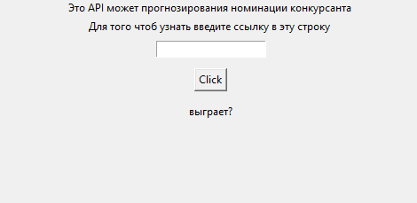

**Это API создавалось для прогнозирования номинации конкурсанта на основе данных из Интернет-источников.**

В нём есть:

описание как это работает,

поля для ввода данных,

кнопка для того чтоб запустить процесс проверки,

текст который выводит результат прогноза номинации конкурсанта

что нужно сделать пользователю чтобы получить данные

1. вписать данные в поля для ввода данных

2. нажать на кнопку(Click)

3. подождать секунды 5-10

4.получить результат

**Что нужно делать если произошла ошибка?**

**1.проверить правильно вы вписали данные**

2.проверить что открыто только одно окно